**Guía “Seres microscópicos”**

**Asignatura: Artes visuales Curso: 1° básico**

**Fecha: semana del 13 al 23 de octubre 2020 Docente: Karla Uribe Madrid**

**Nombre del Alumno: _________________________________________________**

**I.- Objetivo de Aprendizaje:** Expresar y crear trabajos de arte a partir de la observación del: entorno natural: paisaje, animales y plantas; entorno cultural: vida cotidiana y familiar; entorno artístico: obras de arte local, chileno, latinoamericano y del resto del mundo. (OA1)

**II.- Contenido:** Diversos procedimientos, materiales y formas de expresión.

**III.- Objetivo de la clase:** Expresan su imaginación por medio de dibujos y pinturas de seres microscópicos inventados.

**IV.- Indicaciones generales:**

¿Cómo están niñas y niños?, esta semana tenemos nuevo contenido, una nueva palabra para aprender.

Ustedes han escuchado alguna vez ¿seres microscópicos?

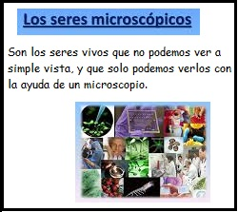

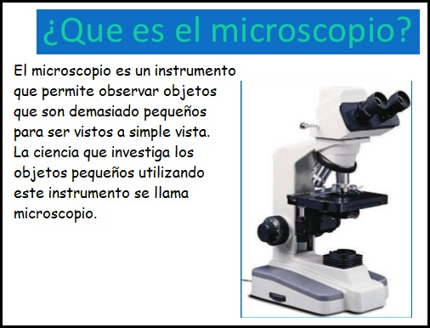

**V.- Actividad a desarrollar, sigue las instrucciones:**

Instrucciones:

* Ingresa a Google.cl y escribe “Microscopio”, observa como son y qué podemos observar en el microscopio.
* En una hoja de block o de oficio dibuja un microscopio y un ser que se puede observar ahí.
* Pega la hoja en que dibujaste junto con la guía de artes visuales.



 **Indicador de evaluación:** Expresar su imaginación por medio de dibujos y pinturas de seres microscópicos inventados.

1. ¿Qué es un microscopio?

* __________________________________________________________________________________________________________________________________________________________

1. ¿Qué puedes observar por un microscopio?

* __________________________________________________________________________________________________________________________________________________________
* Recuerda enviar una foto de tu trabajo realizado al correo de la profesora Karla Uribe M.

**VI.-** **Retroalimentación:** cada entrega que reciba la docente se retroalimentará al alumno en su trabajo (revisión)

**VII.- Fecha de envío: 28 de octubre 2020.**

**VIII.- Cómo y/o donde enviar:** Reenviar las páginas a la docente a través del correo [profesorakarlauribe@gmail.com](mailto:profesorakarlauribe@gmail.com) o asistir al establecimiento el día Miércoles 28 de octubre y entregarlo a la docente entre las 10°° a 14:00 hrs.